Хромосомная теория наследственности. Хромосомные
карты человека. Наследственные свойства крови.
Вспомним:
Какие гены называются аллельные?
Гены, определяющие альтернативное развитие одного и того же признака и расположенные в идентичных участках гомологических хромосом, называют аллейными генами или аллеями. Любой диплоидный организм, будь то растение, животное или человек, содержит в каждой клетке два аллеля любого гена.
ВСПОМНИМ
Идиограмма – это …
графическое изображение отдельных хромосом со всеми их структурными характеристиками
Хромосомная карта человека — изображение расположения генов или их участков по длине хромосомы с указанием их взаимного расположения и расстояния между ними.
Число групп сцепления у человека равно гаплоидному набору хромосом – 23.
Американский генетик Томас Морган (1911-1926) обосновал хромосомную теорию наследственности.
Т. Морган и его коллеги установили, что сцепление является закономерным явлением и распространяется на многие гены различных организмов. Объектом исследования сцепления была плодовая мушка дрозофила. Контролируемые скрещивания у этого лабораторного объекта легко осуществимы, а четыре хромосомы дрозофилы легко отличаются друг от друга.
Наблюдая за большим количеством мух, Т. Морган выявил много мутаций, которые были связаны с изменением разных признаков:
-окраски глаз,
- формы крыльев,
-окраски тела и т.д.
При изучении наследования этих мутаций оказалось, что многие из них наследуются, сцеплено с полом.
Такие гены легко было выделить, потому что они передавались от материнских особей только потомству мужского пола, и через них - только их потомкам женского пола.
У человека признаки, наследуемые через Y-хромосому, могут быть только у лиц мужского пола, а наследуемые через Х-хромосому - у лиц как одного, так и другого пола.
При этом особь женского пола может быть гомо или гетерозиготной по генам, расположенным в Х-хромосоме, а рецессивные гены могут проявляться у нее только в гомозиготном состоянии.
У особи мужского пола только одна Х-хромосома, поэтому все локализованные в ней гены, в том числе и рецессивные, проявляются в фенотипе.
Такие патологические состояния, как гемофилия (медленная свертываемость крови, обусловливающая повышенную кровоточивость), дальтонизм (аномалия зрения, при которой человек путает цвета, чаще всего красный с зеленым), наследуются у человека сцеплено с полом.
Исследование наследования, сцепленного с полом, стимулировало изучение сцепления между другими генами. У дрозофилы существует мутация, обусловливающая черный цвет тела. Ген, ее вызывающий, рецессивный по отношению к гену серого цвета, характерному для дикого типа. Мутация, вызывающая рудиментарные крылья, также рецессивная к гену, приводящему к развитию нормальных крыльев. Серия скрещиваний показала, что ген черного цвета тела и ген рудиментарных крыльев передавались вместе, как будто оба эти признаки вызывались одним геном. Причина такого результата заключалась в том, что гены, обусловливающие два признака, локализованы в одной хромосоме.
Это явление так называемого полного сцепления генов. В каждой хромосоме расположено много генов, которые наследуются совместно, и такие гены называют группой сцепления. У каждого вида организмов число групп сцепления соответствует числу пар хромосом, то есть у дрозофилы их 4. У человека идентифицировано 25 групп сцепления: 22 группы - по числу пар аутосом. Гены, локализованные в X- и Y-хромосомах, представляют собой отдельные группы сцепления и 25-я группа сцепления - это гены, находящиеся в митохондриальной ДНК.
Таким образом, закон независимого наследования и комбинирования признаков, установленный Г. Менделем, действует только в случае, когда гены, определяющие тот или иной признак, находятся в разных хромосомах (разных группах сцепления).
Однако гены, находящиеся в одной хромосоме, сцеплены не абсолютно. Причиной неполного сцепления является кроссинговер. (мейоз- профаза 1 , при конъюгации хромосом, происходит их перекрест, и гомологичные хромосомы обмениваются гомологичными участками) .Он может произойти в любом участке гомологичных Х-хромосом, даже в нескольких местах одной пары хромосом. Причем, чем дальше друг от друга расположены локусы в одной хромосоме, тем чаще между ними следует ожидать перекрест и обмен участками.
В каждой группе сцепления генов содержатся сотни или даже тысячи генов. В экспериментах А. Стертеванта в 1919 г. было показано, что гены внутри хромосомы расположены в линейном порядке. Это было доказано путем анализа неполного сцепления в системе генов, принадлежащей к одной группе сцепления. Изучение взаимоотношений между тремя генами при кроссинговере выявило, что в случае, если частота перекреста между генами А и В равна величине М, а между генами А и С частоты обменов равна величине N, то частота перекреста между генами В и С составит М+N, или М - N, в зависимости в какой последовательности расположены гены: АВС или АСВ. И такая закономерность распространяется на все гены этой группы сцепления. Объяснение этому возможно лишь при линейном расположении генов в хромосоме.
Эти эксперименты явились основой создания генетических карт хромосом многих организмов, в том числе и человека.
Единицей генетической или хромосомной карты является сантиморганида (сМ). Это мера расстояния между двумя локусами, равная длине участка хромосомы, в пределах которого вероятность кроссинговера составляет 1%.
Передача наследственной информации связана с хромосомами, в которых линейно, в определенной последовательности локализованы гены.
Основные положения хромосомной теории наследственности
1. Гены локализованы в хромосомах.
2. Гены расположены в хромосоме линейно.
3. Гены локализованы в одной хромосоме, наследуются вместе и образуют группу сцепления. Число групп сцепления равно гаплоидному набору хромосом.
4. Сцепление между генами, локализованными в одной хромосоме, неполное, между ними может происходить кроссинговер. Частота кроссинговера служит мерой расстояния между генами, расположенными в одной хромосоме.
Морганида — условная единица расстояния между генами в хромосомах; названа в честь Т. Г. Моргана. Соответствует расстоянию, при котором кроссинговер происходит в 1% гамет, т. е. 1 морганида эквивалентна 1% кроссоверных гамет.
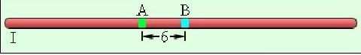
1. Расстояние между генами А и В 6 морганид. Сколько кроссоверных и некроссоверных гамет образуется у данной особи? Какова сила сцепление между генами? Некроссоверных по 47%; Кроссоверных по 3%. Сила сцепления: 100% - 6% = 94%

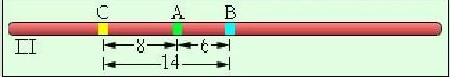
2. Расстояние между генами С и А – 8 морганид, между А и В – 6 морганид, между В и С – 14 морганид. Где располагается ген С?

КРОССИНГОВЕР И ГРУППЫ СЦЕПЛЕНИЯ
1) Частота перекреста зависит от расстояния между
генами в хромосоме.
2) Частота (процент) перекреста между двумя неаллельными генами, расположенными в одной хромосоме, пропорциональна расстоянию между генами.
• Чем ближе расположены гены, тем теснее сцепление между ними и тем реже они разделяются при перекресте.
• И наоборот, чем дальше гены отстоят друг от друга, тем слабее сцепление между ними и тем чаще осуществляется перекрест.
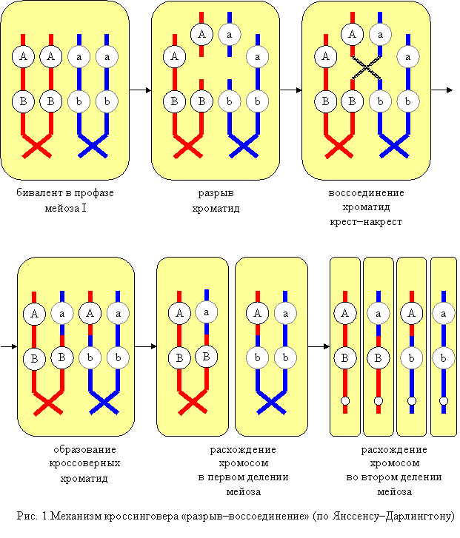

Генетические карты
ХРОМОСОМНЫЕ КАРТЫ ЧЕЛОВЕКА
Немного истории:
Классические методы изучения групп сцепления, разработанные на дрозофиле, не применимы для человека из-за невозможности проведения прямых скрещиваний. Поэтому до конца 60-х гг. у человека были известны лишь три аутосомные и Х-хромосомная группы сцепления. Далее на вооружении генетиков появились новые методы изучения сцепления, такие как генетический анализ соматических гибридных клеток, изучение морфологических вариантов и аномалий хромосом, гибридизация нуклеиновых кислот на цитологических препаратах, анализ аминокислотной последовательности белков и другие, которые позволили описать все 25 групп сцепления у человека.
Основной целью исследования генома человека является построение точной и подробной карты каждой хромосомы.
На генетической карте показано относительное расположение генов и других генетических маркеров на хромосоме, а также относительное расстояние между ними.
Генетическим маркером для составления карты потенциально может быть любой наследуемый признак, будь то цвет глаз или длина фрагментов ДНК.
Главное при этом - наличие легко выявляемых межиндивидуальных различий рассматриваемых маркеров.
Карты хромосом подобно географическим картам можно строить в разном масштабе.
В настоящему времени для всех хромосом человека построены мелкомасштабные генетические карты с расстоянием между соседними маркерами в 7-10 миллионов пар оснований или 7-10 Мб (мегабаз, 1Мб = 1 млн пар оснований).
Современные сведения о генетических картах человека содержат информацию о более чем 50 000 маркеров. Это означает, что они находятся в среднем на расстоянии десятков тысяч пар оснований друг от друга, и между ними расположено несколько генов.
К 2005 г. идентифицировано более 22 000 генов и около 11 000 генов картированы на отдельных хромосомах, около 6 000 генов локализованы, из них 1000 - это гены, определяющие заболевания.
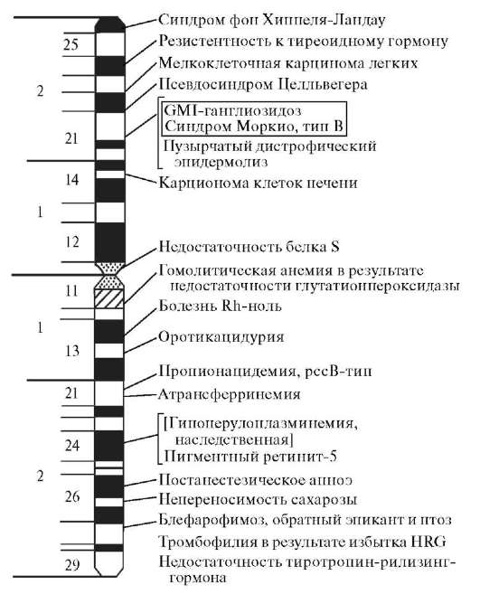
Пример генетической карты человека представлен на рисунке: Патологическая анатомия хромосомы 3
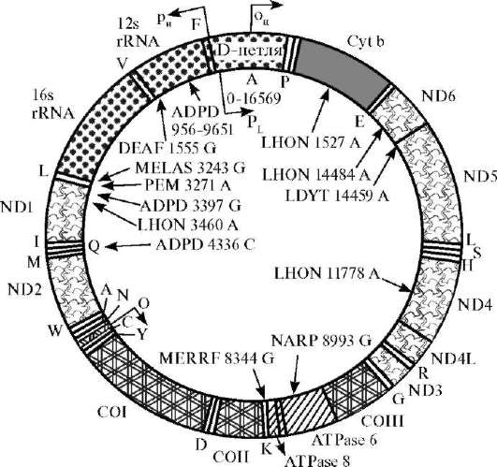
Митохондриальная ДНК представляет собой небольшую кольцевую молекулу длиной 16 569 пар оснований. В отличие от ДНК ядерного генома она не связана с белками, а существует в «чистом» виде.
В митохондриальных генах отсутствуют интроны ( не кодируемые участки), а межгенные промежутки очень невелики. Эта небольшая молекула содержит 13 генов, кодирующих белки, и 22 гена транспортныхРНК Митохондриальная ДНК полностью секвенирована и на ней выявлены все структурные гены. Структура митохондриального генома представлена на рисунке. Митохондриальные гены имеют гораздо большую, чем хромосомные, копийность (несколько тысяч на клетку).
Наследование групп крови
Определения:
Группа крови – сочетание нормальных иммунологических и генетических признаков крови, которое наследственно детерминировано и является биологическим свойством каждого индивидуума.
В практической медицине:
• Группа крови – сочетание эритроцитарных АГ системы АВ0 и резус-фактора и соответствующих АТ в сыворотке крови.
• Передаются по наследству
• Формируются на 3-4 месяце внутриутробного развития
• Остаются неизменными всю жизнь.
Эритроцитарные АГ
• Антигенная система АВ0
• Антигенная система резус-фактора
• Второстепенные антигенные системы:
―Система MNSs (9 групп крови)
―Система Kell
―Система Р
―Система Кидд (2АГ, 3 группы крови)
―Система Duffy (2АГ: Fya, Fyb, 3 группы крови)
Система крови АВ0
• В неё входят два изоантигена, обозначаемые буквами А и В, и два агглютинина – α (анти-А) и β (анти-В).
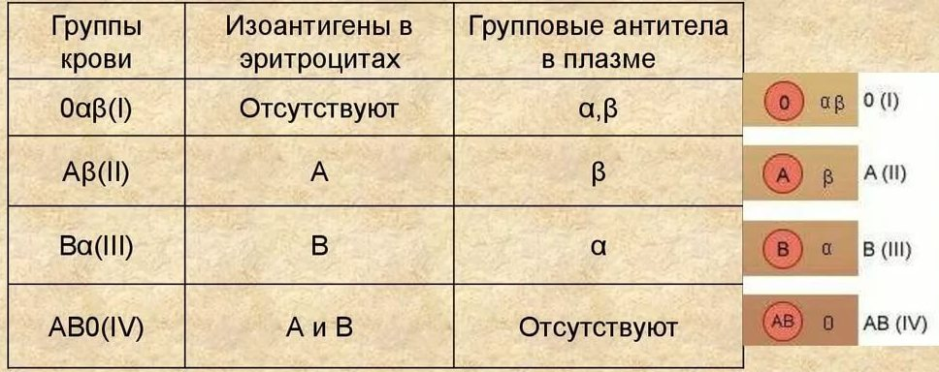
Их соотношения образуют 4 группы крови.

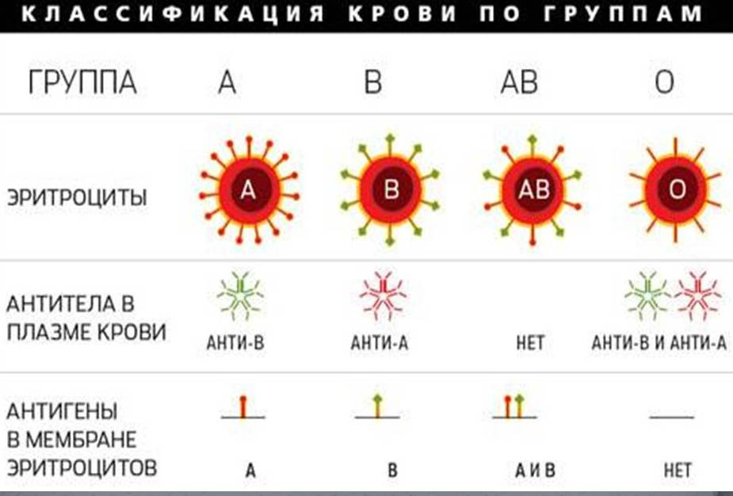

Ген локализован на 9 хромосоме q34.12
• синтез агглютиногенов (антигенов) и агглютининов (антител) определяется аллелями гена I: I⁰, I ^{А} , I ^{В} .
• Ген I контролирует и образование антигенов, и образование антител.
• наблюдается полное доминирование аллелей I ^{А} и I ^{В} над аллелем I ⁰, но присутствует кодоминирование аллелей I ^{А} и I ^{В} .
Наследование групп крови системы AB0
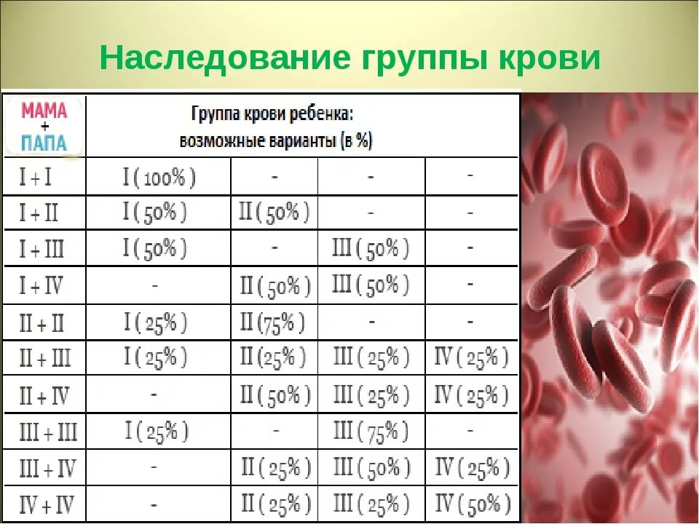

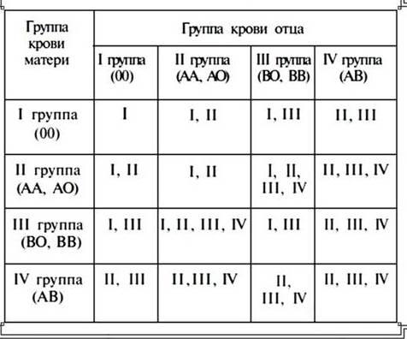
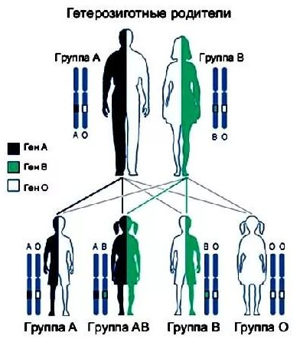

Определение группы крови
Агглютинация — склеивание и выпадение в осадок из однородной взвеси бактерий эритроцитов и др. клеток, несущих антигены (А и В), под действием специфических веществ — агглютининов (α и β), находящихся в плазме.
Система резус-фактора
• Резус-система определяется тремя сцепленными генами (CDE); все эти гены локализованы в 1-й хромосоме p36.2-34 .
• Наиболее сильным антигеном резус-системы является антиген RhD, который контролируется соответствующим геном D
• При этом резус-положительная группа крови доминирует над резус-отрицательной.
Наследование групп крови системы Rh-factor
Наследование резус-фактора происходит сложным образом, но, учитывая ведущую роль гена D, его можно представить, как моногенное наследование с полным доминированием: при генотипе DD или Dd резус положительный (Rh+), а при генотипе dd – отрицательный (Rh–)
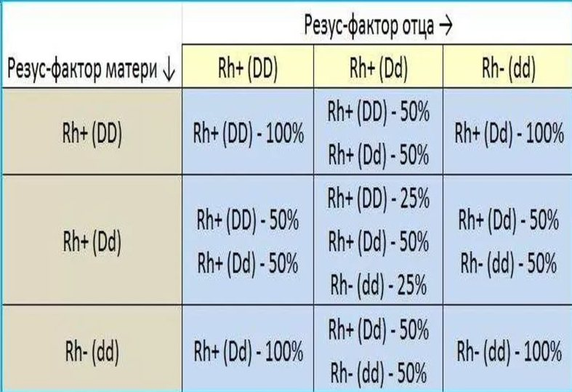

Резус-конфликт
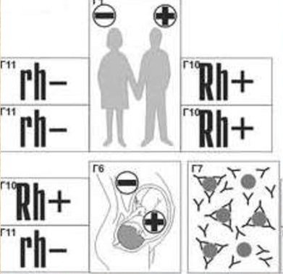
• Если резус-отрицательная женщина (dd) вынашивает резус-положительный плод с генотипом Dd, то происходит иммунизация организма матери резус-антигеном.
• В резус-отрицательную кровь матери попадают резусположительные эритроциты.
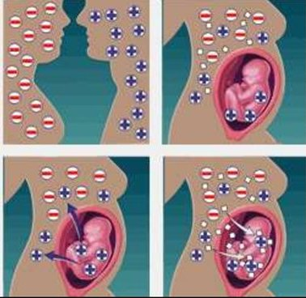
• При повторной беременности резус-антитела через плаценту попадают в кровоток плода. Если генотип второго ребенка также Dd, то резус-антитела матери разрушают резус-положительные эритроциты плода.
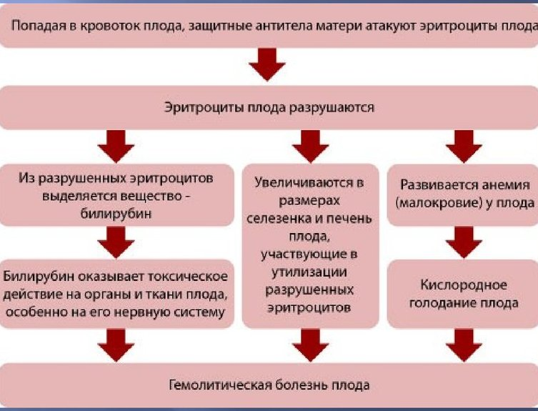

Переливание крови
• Сегодня под переливанием крови чаще подразумевается передача ее отдельных компонентов.
• Цельную кровь переливают редко, поскольку чем больше компонентов, тем больше риск осложнений.
Кровь донора и реципиента должна быть совместима:
— по группе крови в системе АВО (определяется антигенами А и В)
— по резус-фактору (определяется наличием/отсутствием одноименного антигена)
! При переливании несовместимой крови эритроциты склеиваются между собой, что может привести к смерти реципиента
Схема переливания разногруппной крови
- В середине XX века предполагалось, что кровь группы 0(I)Rh- совместима с любыми другими группами. ⎫
- Люди с группой 0(I)Rh- считались «универсальными донорами», и их кровь могла быть перелита любому нуждающемуся.
- В настоящее время подобные гемотрансфузии считаются допустимыми в безвыходных ситуациях, но не более 500 мл.
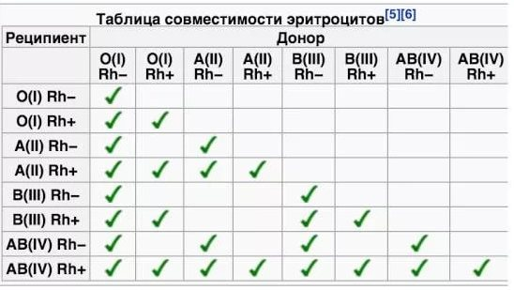

Система MNSs
• имеет 9 групп: MNSs, MNs, Ns, Mss, Ms, MS, NSs, MNS и Ns
• гены локализованы в 4-й хромосоме q28-31
• Признаки М и N наследуются по прямой линии, каждый из этих признаков, обнаруженный у ребенка, должен иметь место и у родителей
• естественные антитела анти-М и анти-N удалось обнаружить только в отдельных случаях, и то ка к холодным агглютининам (оптимальная температура 4°).
• не имеет специального клинического значения и при переливании крови во внимание не принимается
• Используется в криминалистике, при определении отцовства

